ГОСУДАРСТВЕННОЕ БЮДЖЕТНОЕ ПРОФЕССИОНАЛЬНОЕ

ОБРАЗОВАТЕЛЬНОЕ УЧРЕЖДЕНИЕ

КРАСНОДАРСКОГО КРАЯ

«ЕЙСКИЙ ПОЛИПРОФИЛЬНЫЙ КОЛЛЕДЖ»

ОТЧЕТ ПО УЧЕБНОЙ ПРАКТИКЕ

ПМ.02 ОСУЩЕСТВЛЕНИЕ ИНТЕГРАЦИИ ПРОГРАММНЫХ МОДУЛЕЙ

Воробьёв Станислав Олегович

(Ф.И.О. студента)

Специальность: 09.02.07 Информационные системы и программирование.

Группа: И-22

2024 год

**ПАМЯТКА СТУДЕНТУ ПО ПОДГОТОВКЕ ОТЧЕТА ПО УЧЕБНОЙ ПРАКТИКЕ**

**1.Общие положения**

Отчет составляется индивидуально каждым студентом и должен отражать его деятельность в период изучения ПМ.02 Осуществление интеграции программных модулей

**2. Структура отчета**

*Отчет состоит из следующего:*

1. Титульный лист
2. Памятка студенту по подготовке индивидуального проекта
3. Составление ТЗ для предметной области
4. Составление описания бизнес-процессов
5. Диаграммы UML
6. Составление инфологической модели предметной области и даталогическое проектирование
7. Построение реляционной модели данных, разработка базы данных и запросов к ней
8. Работа с системой контроля версий GIT.
9. Анализ проделанной работы

**3. Требования к оформлению проекта**

Отчет выполняется в электронном виде.

Титульный лист оформляется по установленному образцу.

Формат бумаги А4 (297×210), расположенных вертикально. На каждом листе оставляются поля: справа - 1 см, слева - 3 см, сверху и внизу -2 см,

Шрифт Times New Roman_кегль 12, полуторный межстрочный интервал, выравнивание по ширине, абзац начинается с красной строки – отступ 1,25 см.

**ЗАДАНИЯ:**

1. **СОСТАВЛЕНИЕ ТЗ ДЛЯ ПРЕДМЕТНОЙ ОБЛАСТИ (**Разработать техническое задание для разрабатываемого программного продукта, предназначенное для решения задач автоматизации деятельности предметной области).

Содержание

1. Общие сведения;
   1. Полное наименование системы и её условное обозначение;
   2. Наименование предприятий разработчика и заказчика системы и их реквизиты;
   3. Основания для разработки АС;
   4. Плановые сроки начала, и окончания работы по созданию системы;
   5. Источник финансирования работ по созданию АС;
   6. Порядок оформления и предъявления заказчику результатов работ по созданию системы;
2. Назначение и цели создания системы;
   1. Назначение системы;
   2. Цели создания системы;
3. Характеристика объектов автоматизации;
   1. Краткие сведения об объекте автоматизации;
   2. Сведенья об условиях эксплуатации объекта автоматизации;
4. Требования к системе;
   1. Требования к системе в целом;
      1. Требования к структуре и функционированию систем;
      2. Требования к средствам и способам связи для информационного обмена между компонентами системы;
      3. Требования к характеристикам взаимосвязи создаваемой системы со смежными системами, требования к ее совместимости;
      4. Требования по диагностированию системы;
      5. Перспективы системы, модернизация системы;
      6. Требуемый режим работы персонала;
      7. Требования к надежности комплекса;
      8. Требования к численности и квалификации персонала программы и режимы его работы;
      9. Требования по безопасности системы;
      10. Требования по эргономике и технической эстетике;
      11. Требования к эксплуатации, техническому обслуживанию, ремонту и хранению систем комплекса;
      12. Требования по сохранности информации;
      13. Требования к средствам защиты от внешних воздействий;
      14. Требования к защите информации от несанкционированного доступа;
      15. Требования по стандартизации и унификации;
   2. Требования к задачам, выполняемым системой;
      1. Перечень функций, подлежащих автоматизации;
   3. Требования к видам обеспечения;
      1. Требования к информационному обеспечению;
      2. Требования к лингвистическому обеспечению;
      3. Требования к программному обеспечению;
      4. Требования к техническому обеспечению;
      5. Требования к методическому обеспечению;
5. Состав и содержание работ по созданию систем;
6. Порядок контроля и приёмки системы;
7. Требования к составу и содержанию работ по подготовке объекта автоматизации к вводу системы в действие;
8. Требования к документированию;
9. Источники разработки;
10. Общие сведенья
    1. Полное наименование системы и общие сведения.

Наименование системы: Система управления кинотеатром «Бум-бом».

Общие сведенья: Система "Бум-бом" помогает управлять кинотеатром, автоматизируя множество задач. Она позволяет планировать сеансы и продавать билеты. Также она помогает управлять персоналом, инвентарем и другими аспектами работы кинотеатра. Главная цель системы – оптимизировать работу кинотеатра.

* 1. Наименование разработчика системы и реквизиты заказчика.

Заказчик – работники кинотеатра: Матевосян Г. А., Агафонов Д., Р.

Разработчик – студент группы И-22 Воробьёв Станислав Олегович.

* 1. Основания для разработки Автоматизированной системы (далее АС).

Разработка автоматизированной системы управления кинотеатром обоснована несколькими ключевыми моментами:

* Повышение эффективности: Система позволит оптимизировать процессы, такие как управление расписанием сеансов и продажа билетов, что сократит временные затраты на выполнение этих задач.
* Эффективное управление: Система предоставит возможность эффективного управления финансами, персоналом и другими аспектами кинотеатрального бизнеса.
* Снижение затрат и увеличение прибыли: Автоматизация процессов позволит снизить расходы на персонал и минимизировать потери при продаже билетов, а также увеличить общую прибыль за счет повышения посещаемости.
* Соответствие требованиям времени: В современном мире автоматизация является необходимым элементом работы организаций, включая кинотеатры, чтобы быть конкурентоспособными и соответствовать ожиданиям посетителей.
  1. Плановые сроки начала и окончания работы по созданию системы.

- начало работ по созданию системы – зима 2024.

- окончание работ по созданию системы – ноябрь 2024.

* 1. Источник финансирования работ по созданию АС.

Финансированием работы занимается управление кинотеатра "Бум-Бом".

* 1. Порядок оформления и предъявления заказчику результатов работ по созданию системы.

К результатам труда разработчика относится:

* оригинальное аппаратное обеспечение;
* оригинальное программное обеспечение;
* уникальные структуры данных;
* проектная и рабочая документация.

Заказчику передаются:

* 2 флеш-накопителя с дистрибутивом программного обеспечения ИС учёта;
* 1 флеш-накопитель с демонстрационными примерами;

Заказчик приобретает у третьих лиц:

* лицензионное программное обеспечение.
* Активное сетевое оборудование.
* Серверное оборудование.
* Пассивное сетевое оборудование

Результаты работы предоставляются заказчику:

* Результаты передаются заказчику частями по завершении каждой стадии работы по созданию системы
* Активное сетевое оборудование
* Документация – в электронном виде в формате MS Word, на бумажных носителях.

1. Назначение и цели создания системы.
   1. Назначение системы.

Информационная система(далее ИС) помогает управлять кинотеатром, автоматизируя множество задач. Она помогает составлять расписание сеансов, продавать билеты, вести учет проданных билетов, а также управлять персоналом и инвентарем. Основная цель системы - сделать работу кинотеатра более эффективной и увеличить прибыль.

* 1. Цели создания системы.

Целью создания автоматизированной системы управления кинотеатром "Бум-Бом" является улучшение операционной эффективности и повышение качества обслуживания посетителей. Конкретные цели включают:

* Оптимизация процессов: Упрощение составления расписания сеансов, продажи билетов и учета посетителей для повышения эффективности работы.
* Эффективное управление ресурсами: более точное управление финансами, персоналом и инвентарем для экономии средств и оптимизации процессов.
* Улучшение управления персоналом: Система поможет оптимизировать расписание сотрудников, контролировать их работу и повысить эффективность работы персонала.
* Рост доходов: предполагается, что благодаря улучшению обслуживания, оптимизации процессов и анализу данных, система способствует увеличению посещаемости и, следовательно, доходов кинотеатра.

1. Характеристика объекта автоматизации.
   1. Краткие сведения об объекте автоматизации.

Объектом автоматизации является кинотеатр «Бум-Бом». Основной деятельностью является показ кино.

* 1. Сведения об условиях эксплуатации объекта автоматизации.

Автоматизированная система управления кинотеатром "Бум-Бом" предназначена для использования в кинотеатре в обычных офисных условиях. Система требует стабильного электропитания и подключения к сети Интернет для обновлений и работы с онлайн-сервисами. Для работы системы необходимы компьютеры или серверы с операционной системой Windows и специализированным программным обеспечением "Бум-Бом". Также требуется обучение персонала для работы с системой.

1. Требования к системе.
   1. Требования к системе в целом.
      1. Требования к структуре и функционированию системы.

Информационная система должна представлять собой систему, включающую следующие подсистемы для кинотеатра, которые автоматизируют процесс оформления и составления сеансов для посетителей:

* Управление сеансами:
  + Автоматизация процесса составления расписания сеансов.
  + Учет доступных залов и времени для проведения сеансов.
  + Возможность резервирования и изменения сеансов по запросу.
* Аналитика:
  + Предоставление отчетов о посещаемости фильмов, продажах билетов, работе персонала и других параметрах для анализа и принятия управленческих решений.

Информационная система должна обеспечивать эффективное взаимодействие между своими частями, чтобы кинотеатр мог непрерывно функционировать без сбоев и удовлетворять потребности посетителей.

* + 1. Требования к средствам и способам связи для информационного обмена между компонентами системы.

Для информационного обмена между компонентами системы должна быть организована локальная сеть. ИС процесса оформления и составления сеансов для посетителей функционирует на сервере, к которому имеют доступ пользователи этой программы по средствам локальной сети.

* + 1. Требования к характеристикам взаимосвязи создаваемой системы со смежными системами, требования к ее совместимости.

ИС процесса оформления и составления сеансов для посетителей будет использоваться сотрудниками кинотеатра «Бум-Бом». Обмен информацией между компонентами системы и сотрудниками, производиться путем передачи электронных данных и иной информации.

* + 1. Требования по диагностированию системы.

Ежемесячно техническое оборудование проходит диагностические и профилактические мероприятия, а по мере необходимости проводятся проверки целостности данных и нарушений. При необходимости проводятся проверки программного и аппаратного обеспечения.

* + 1. Перспективы системы, модернизация системы.

Модернизация системы может идти по двум путям: модернизация программного обеспечения и комплексная модернизация аппаратного обеспечения. Модернизация программного обеспечения включает внесение необходимых изменений или дополнений в программную систему, а также ее обновление до последних версий.

* + 1. Требуемый режим работы персонала.

Требуемый режим работы персонала должен быть в 2 смены:

1. Первая смена – 9:00 – 17:00;
2. Вторая смена – 17:00 – 24:00;

Основной перерыв должен составлять 1 час.

* + 1. Требования к надежности комплекса.

Система должна быть устойчива к аппаратным и программным сбоям, а также к перебоям в подаче электроэнергии. Для надежной работы комплекса необходимы высоконадежные аппаратно-программные комплексы. Требования к надежности должны быть установлены для чрезвычайных ситуаций, таких как сбой оборудования системы, потеря электропитания, сбой программного обеспечения, ошибки сотрудников, пожар и взрывы.

* + 1. Требования к численности и квалификации персонала программы и режимы его работы.

Менеджер - управление контентом кинотеатра (фильмы, расписание сеансов). Ведение учета посещаемости фильмов. Численность - 4 человек.

Кассир - продажа билетов через кассу. Обслуживание посетителей и помощь в выборе места в зале.

Численность - не менее 2 человек.

Администратор – специалист, имеющий возможность корректировки информации в БД, следить за правильностью ведения БД. Количество – не менее 2 человек.

Квалификация пользователя программы:

Пользователь программы должен владеть навыками работы с операционной системой Microsoft Windows 10\11 и обладать навыками работы с MS access 2022.

* + 1. Требования по безопасности системы.
* Контроль доступа.
* Физическая безопасность.
* Резервное копирование и аварийное восстановление.
* Оценка уязвимостей и тестирование на проникновение.
* Конфиденциальность и конфиденциальность данных.
  + 1. Требования по эргономике и технической эстетике.

Эргономика:

* Удобные и регулируемые сиденья для персонала и посетителей.
* Правильная планировка рабочего места, обеспечивающая легкий доступ к необходимым инструментам и документам.
* Меры по контролю шума, чтобы уменьшить отвлекающие факторы и обеспечить четкое общение.
* Рассмотрение стандартов доступности для людей с ограниченными возможностями.

Техническая эстетика:

* Интеграция современных технологий, таких как компьютерные системы, цифровые дисплеи для эффективного рабочего процесса и повышения качества обслуживания клиентов.
* Хорошо продуманные указатели и системы навигации, помогающие клиентам легко ориентироваться.
* Интеграция мер безопасности, таких как камеры наблюдения и контролируемая точка доступа.
  + 1. Требования к эксплуатации, техническому обслуживанию, ремонту и хранению систем комплекса.

Техническое и профилактическое обслуживание аппаратных систем комплекса имеют важное значение и требуют специального времени, обычно одного дня в месяц. Электросеть должна иметь определенные параметры: напряжение 220 В.

Для эффективного обслуживания и предотвращения проблем с аппаратными системами должен привлекаться инженера-электронщика или специалиста по сетевым технологиям. Специалист должен выделять один день в месяц для обслуживания аппаратных систем комплекса.

* + 1. Требования по сохранности информации.

Сохранность информации должна быть обеспечена в следующих случаях:

• Неисправность сложных аппаратных систем

• Программные ошибки

• Ошибки, допущенные сотрудниками.

Для обеспечения информационной безопасности необходимо реализовать следующие меры:

• Используйте источники бесперебойного питания для защиты данных во время перебоев в подаче электроэнергии.

• Ежедневное резервное копирование базы данных на несколько дисков для надежного хранения данных.

• Использовать механизмы СУБД Microsoft Access для защиты информации в случае сбоев.

* + 1. Требования к средствам защиты от внешних воздействий.
* Физическая безопасность: Адекватные меры для защиты офиса от несанкционированного доступа и вторжений, такие как надежные двери, окна и замки.
* Системы наблюдения: установка камер видеонаблюдения и систем сигнализации для наблюдения и записи действий внутри и вокруг офисных помещений.
* Защита данных: обеспечение безопасности электронных и физических записей посредством регулярного резервного копирования и ограничения доступа к конфиденциальной информации.
  + 1. Требования к защите информации от несанкционированного доступа.

При работе с системой учета и приёма документов, необходимо, чтобы она была защищена от попыток изменения и разрушения. Система нуждается в защите информации от несанкционированного доступа. ИС защищается паролем. Существует два вида доступа:

* доступ сотрудниками (заполнять, изменять, вносить корректировки);
* доступ администратору (вести профилактические мероприятия, следить за правильностью ведения БД).
  + 1. Требования по стандартизации и унификации.

В процессе функционирования системы должны использоваться программные и аппаратные средства с учетом удобства их применения в рамках комплекса.

База данных хранится в формате Microsoft Access (accdb-файл). После внесения изменений все данные сохранять в том же файле.

Интерфейс системы построить на основе стандартных для операционной системы Windows элементов.

* 1. Требования к задачам, выполняемым системой.
     1. Перечень функций, подлежащих автоматизации.

Подсистема загрузки базы данных:

Производит запуск Microsoft Access, загрузку базы данных. Последовательно считывает информацию о существующих в БД объектах и их свойствах, о заданных между объектами связях. Полученная информация размещается во внутренних структурах данных: однонаправленных списках. Предусмотреть три различных списка:

* список объектов БД (содержит уникальный идентификатор объекта, имя объекта, его тип);
* список связей БД (содержит идентификаторы связанных объектов, тип связи);
* список пустых ссылок БД (содержит идентификатор связанного объекта, имя адресуемого объекта, отсутствующего в БД, тип связи).

Позволяет вносить время, цены сеансов, а также фильмы.

* 1. Требования к видам обеспечения.
     1. Требования к информационному обеспечению.

В состав информационного обеспечения программы входит база данных (внутримашинное обеспечение), входная, внутренняя и выходная документация.

В качестве входной информации выступает:

* БД учета и приёма документов (accdb-файла);
* запрос сотрудника кинотеатра.

Выходной информацией служа:

* Изменения в объектах БД;
* accdb-файл с внесенными в него изменениями;
* отчет о введенной информации.
  + 1. Требования к лингвистическому обеспечению.

Шрифт ввода-вывода данных – кириллица.

* + 1. Требования к программному обеспечению.

ИС процесса оформления и составления сеансов для посетителей требует для своей работы установки следующего ПО:

На сервере ИС учета и приёма документов должны быть установлены:

* Операционная система: Microsoft Windows 2022 Server,
* СУБД Microsoft Access 2022.

На рабочей станции пользователя необходимо установить:

* Операционная система: Microsoft Windows 10, 11.
* ИС процесса оформления и составления сеансов для посетителей.
  + 1. Требования к техническому обеспечению.

Для функционирования ИС необходимо:

локальная вычислительная сеть с пропускной способностью 60-100 Мбит/с.

Сервер должен удовлетворять следующим минимальным требованиям:

• процессор, с тактовой частотой не менее 3,1ГГц,

• 128 Gb и более оперативной памяти;

• 256 ГБ – ssd;

• 1000 Gb – жесткий диск;

• Монитор – IPS от 21 дюйма;

• Клавиатура - 101/102 клавиши;

• Манипулятор типа «мышь».

Требования, предъявляемые к конфигурации клиентских станций:

• процессор, с тактовой частотой не менее 2, 9 ГГц,

• 8 Гб оперативной памяти;

• Монитор –IPS от 21 дюйма;

• Клавиатура - 101/102 клавиши;

• Манипулятор типа «мышь».

* + 1. Требования к методическому обеспечению.

Необходимо создать новые документы:

«Руководство пользователя ИС процесса оформления и составления сеансов для посетителей для сотрудников»;

«Руководство пользователя ИС процесса оформления и составления сеансов для посетителей для администратора».

1. Состав и содержание работ по созданию систем.

1. Эскизный проект.

1.1. Разработка предварительных проектных решений по системе и её частям.

2. Технический проект.

2.1. Разработка проектных решений по системе и её частям.

2.2. Разработка документации и её части.

3. Рабочая документация

3.1. Разработка рабочей документации на систему и её части.

3.2. Разработка или адаптация программ.

4. Ввод в действие.

4.1 Проведение предварительных испытаний.

1. Порядок контроля и приемки системы.

Установить контроль и приемку результатов работ на каждой стадии создания системы в соответствии с разделом 5.

На стадии 3 принимается готовая версия программного продукта.

Остальные результаты работ передаются в виде документов.

Приемка этапа заключается в рассмотрении и оценке проведенного объема работ и предъявленной технической документации в соответствии с требованиями настоящего технического задания.

Ответственность за организацию и проведение приемки системы должен нести заказчик. Приемка системы должна производиться по завершению приемки всех задач системы. При этом необходимо предоставить обеспечение материальной частью, проектной документацией и специально выделенным персоналом.

Заказчик должен предъявлять систему ведомственной приемочной комиссии, при этом он обязан обеспечить нормальные условия работы данной комиссии в соответствии с принятой программой приемки.

Завершающим этапом при приемке системы должно быть составление акта приемки.

1. Требования к составу и содержанию работ по подготовке объекта автоматизации к вводу системы в действие.

Для обеспечения готовности объекта к вводу системы в действие провести комплекс мероприятий:

* приобрести компоненты технического и программного обеспечения, заключить договора на их лицензионное использование;
* завершить работы по установке технических средств;
* провести обучение пользователей.

1. Требования к документированию.

Проектная документация должна быть разработана в формате MS WORD.

1. Список источников.

ГОСТ 34.602-89 и ГОСТ 19.201-78

1. **СОСТАВЛЕНИЕ ОПИСАНИЯ БИЗНЕС-ПРОЦЕССОВ *(***Разработать eEPC-модель выбранного процесса автоматизации. eEPC-модель должна соответствовать тому бизнес-процессу, к которому разрабатывается БД).

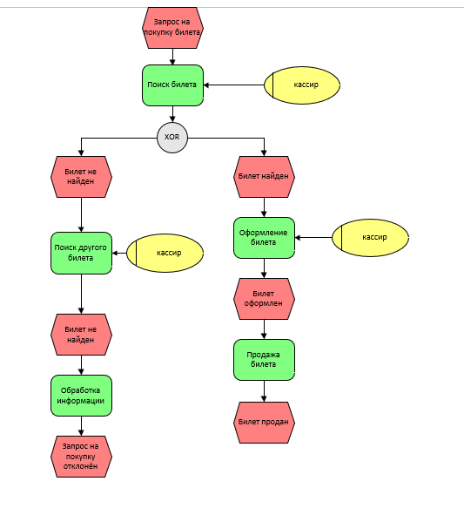

Рисунок 1 EPC-модель

1. **Диаграммы UML** (Разработать Диаграмму вариантов использования. Самостоятельно изучить любые две диаграммы UML, разравботать и добавить их в работу с описанием).

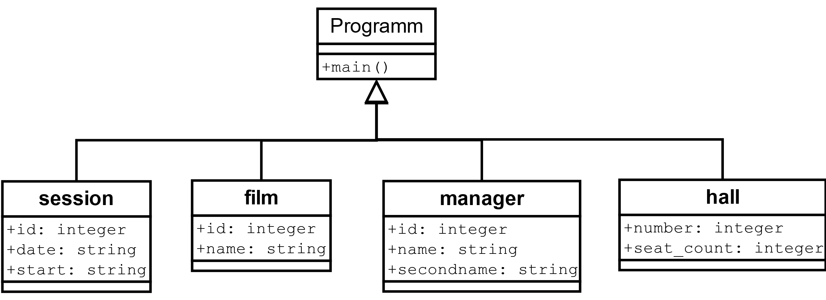

Рисунок 2 UML диаграмма классов

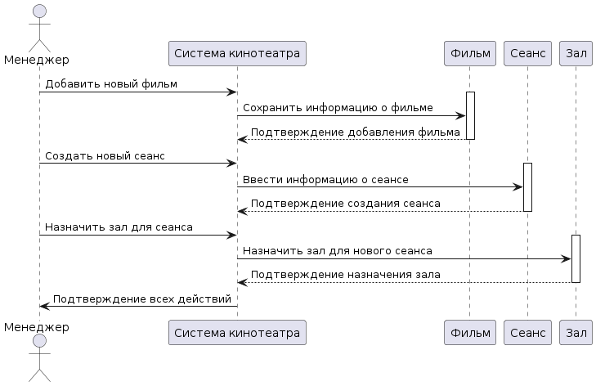

Рисунок 3 UML диаграмма последовательности

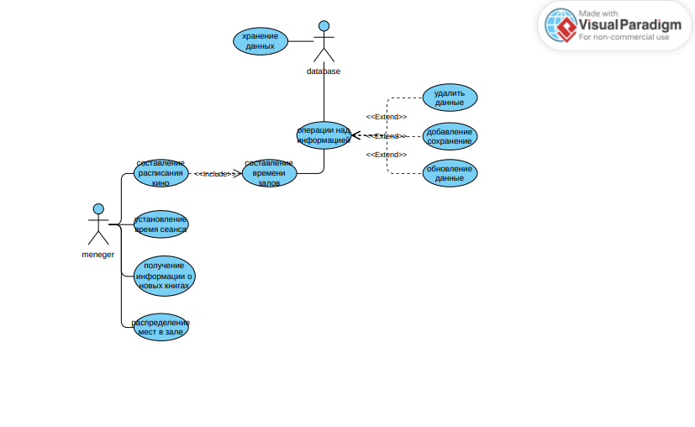

Рисунок 4 UML диаграмма вариантов использования

1. **СОСТАВЛЕНИЕ ИНФОЛОГИЧЕСКОЙ МОДЕЛИ ПРЕДМЕТНОЙ ОБЛАСТИ И ДАТАЛОГИЧЕСКОЕ ПРОЕКТИРОВАНИЕ (**Разработать модели к разрабатываемой БД).

Даталогическая модель:

Менеджер(код менеджера, фамилия, имя, отчество, выходной)

|  |  |  |  |  |  |  |
| --- | --- | --- | --- | --- | --- | --- |
| Менеджер | Первичные ключи | Внешние ключи | Тип данных | Длина | Допустимое значение | Описание |
| Код менеджера | + |  | счётчик | 100 | Not null | Код менеджера |
| Фамилия |  |  | Короткий текст | 25 |  | Фамилия менеджера |
| Имя |  |  | Короткий текст | 25 |  | Имя менеджера |
| Отчество |  |  | Короткий текст | 25 |  | Отчество менеджера |
| выходной |  |  | Короткий текст | 15 |  | Выходной менеджера |

Фильм(код фильма, название, код зала)

|  |  |  |  |  |  |  |
| --- | --- | --- | --- | --- | --- | --- |
| Фильм | Первичные ключи | Внешние ключи | Тип данных | Длина | Допустимое значение | Описание |
| Код фильма | + |  | счётчик | 100 | Not null | Код клиента |
| название |  |  | Короткий текст | 25 |  | название фильма |
| Код зала |  | + | числовой | 100 |  | Код зала |

Сеанс(код сеанс, дата, начало, кол-прод., билетов, код фильма, код сотрудника)

|  |  |  |  |  |  |  |
| --- | --- | --- | --- | --- | --- | --- |
| Сеанс | Первичные ключи | Внешние ключи | Тип данных | Длина | Допустимое значение | Описание |
| Код сеанс | + |  | счётчик | 100 | Not null | Код сеанс |
| Дата |  |  | Дата \ время | 25 |  | Дата сеанса |
| начало |  |  | Дата \ время | 25 |  | начало сеанса |
| кол-прод., билетов |  |  | Числовой | 255 |  | кол-прод., билетов в сеансе |
| Код сотрудника |  | + | числовой | 100 | Not null | Код сотрудника |
| Код фильма |  | + | Числовой | 100 | Not null | код фильма |

Зал(код зала, название, жанр, количество мест)

|  |  |  |  |  |  |  |
| --- | --- | --- | --- | --- | --- | --- |
| Зал | Первичные ключи | Внешние ключи | Тип данных | Длина | Допустимое значение | Описание |
| Код зала | + |  | счётчик | 100 | Not null | Код зала |
| Название |  |  | Короткий текст | 25 |  | Название зала |
| жанр |  |  | Короткий | 25 |  | Жанр зала |
| Количество мест |  |  | числовой | 255 |  | Количество мест в зале |

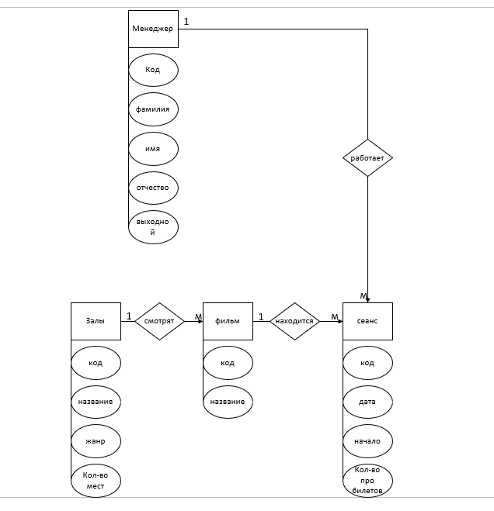

Рисунок 5 Инфологическая модель

1. **ПОСТРОЕНИЕ РЕЛЯЦИОННОЙ МОДЕЛИ ДАННЫХ, РАЗРАБОТКА БАЗЫ ДАННЫХ И ЗАПРОСОВ К НЕЙ (**Разработать БД, в соответствии с заданием. Создавать новые таблицы или добавлять новые поля в таблицы ЗАПРЕЩЕНО**).**
2. **РАБОТА С СИСТЕМОЙ КОНТРОЛЯ ВЕРСИЙ GIT** (Осуществить сопровождение выполнения заданий в системе контроля версий Git. Создавать новую ветку для каждого раздела итогового проекта).

Ссылка на репозиторий-https://github.com/VorobushekEiska/praktica

1. **АНАЛИЗ ПРОДЕЛАННОЙ РАБОТЫ.** В заключении дается краткий анализ учебной практики:

1. С какими трудностями и проблемами столкнулись во время учебной практики?

2. Что дала учебная практика для вашего профессионального становления как специалиста?

3. Предложения и пожелания по улучшению организации практики.

1. Я не скажу, что я столкнулся с проблемами, а больше было сложностей с изучение нового материала и повторением то, чего забыл во время учебного процесса.
2. Лично мне практика дала грамотное составление своего рабочего времени, чтобы всё успеть в срок. Так же практика дала опыт коммуникации в коллективе.
3. Лично я бы хотел более прохладный кабинет, так как сейчас активное солнце и очень жарко, а также хотелось бы иметь сеть с помощью rj-45 или роутера для подключения WIFI, так как поиск забытого или изучение нового материала бывал крайне труден из-за медленного интернета.